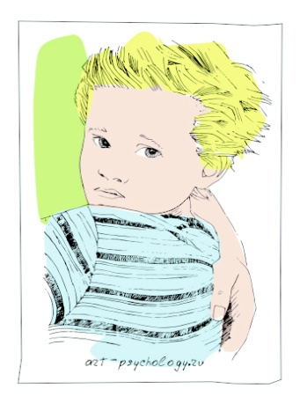 | Топ-10 причин обращения к детскому психологу

1. Не слушается
На самом деле, эти слова не несут для психолога никакой информации. Поэтому в первую очередь важно уточнить, кого и в каких ситуациях не слушается ребенок и что он делает вместо этого. Например, может оказаться, что ребёнок не слушается только очень заботливую бабушку и при этом топает ногами и кричит на неё. Или ребёнок не слушается папу, замерев на месте, молча, опустив глаза в пол. Это две совершенно разные проблемы: в первом случае - сопротивление гиперопеке, а во втором случае - страх перед отцом.

2. Не хочет учиться
В первую очередь, нужно выяснить, что не нравится ребёнку: учеба или школа, - потому что это РАЗНЫЕ вещи. Если не нравится сам процесс учебы, то задача для психолога - развитие необходимых качеств и способностей: самоконтроля, умения выступать перед аудиторией, логического мышления, внимания и т.д.. Если же проблема в школе, то проработать нужно отношения с учителем и одноклассниками.

3. Не умеет общаться
Общение со сверстниками - одна из самых многогранных проблем, тем более что не существует эталона "общительности" и у каждого он свой. Бывает, что мама-интроверт (любит быть одна, маленький круг общения) жалуется на ребёнка-экстраверта (не любит играть один, все время хочет гулять), хотя его поведение абсолютно нормальное, просто они разные.

4. Всего боится
"Он у нас всего боится" - это очень обидный ярлык, который комплексует ребёнка еще больше. Постарайтесь всё-таки выделить, чего именно боится ваш малыш, в каких ситуациях чувствует себя неуверенно. Возможны два варианта развития событий:
тревожность как свойство личности, или какой-то конкретный страх, вызванный негативным событием в прошлом (страх заходить в подъезд после того, как однажды туда случайно забрел и уснул пьяный мужчина).

5. Не может постоять за себя
Практически все родители сталкиваются с дилеммой: учить ребёнка драться или нет? И как ему объяснить, что драться нельзя, но если тебя уже ударили, то можно? Многие советуют детям "отойти в сторону" или "скажи воспитателю". Но на практике проблемы возникают именно тогда, когда у ребёнка есть только один вариант, как себя повести в опасной ситуации.

6. Если не получается, сразу сдаётся
Все дети однажды осознают, что такое неудача и поражение, и очень огорчаются от этого. Взрослые тоже расстраиваются, когда проигрывают, только скрывают это. Поэтому для начала просто посочувствуйте малышу: ведь проигрывать действительно неприятно! Важно не переключать его сразу на друге занятие: так вы научите его бросать дела незаконченными.

7. Невнимательный
А вот под этим словом может скрываться всё, что угодно! От синдрома гиперактивности с дефицитом внимания до мечтательности, неумения переходить дорогу или слишком длительных занятий. Поэтому в первую очередь постарайтесь определить, когда, при каких обстоятельствах и как именно проявляется "невнимательность".

8. Плачет в детском саду
Действительно, многие дети плачут в детском саду при расставании с мамой, только по разным причинам. Сложнее всего будет, если причина - в очень крепкой связи с мамой, зависимости от нее, неумении и нежелании действовать самостоятельно. И, напротив, проблема решится быстро, если загвоздка в том, чтобы побыстрее переключиться и начать играть.

9. Очень изменился после рождения второго ребёнка
Рождение второго ребёнка - это перестройка отношений во всей семье. И чаще всего не в пользу старшего ребенка: внимания он теперь получает меньше, зато требования растут: не шуми, поделись, отдай. Чтобы разрешить эту проблему, психологу нужно работать и с родителями и с ребёнком.

10. Не хочет заниматься спортом
А тем ли спортом он занимается? Кто этот спорт выбрал? Есть ли у ребёнка интерес и способности именно к этому виду спорта? А что ему интересно на самом деле? Что он делает с удовольствием? Не пошли ли вы по стандарту "мальчики - на борьбу, девочки - на танцы", в то время как ваш сын - музыкант, а дочка - художница?
И, напоследок, самое главное: прежде чем решать, "ну что мне с ним делать", нужно сначала найти причину нежелательного поведения, а потом уже решать, что здесь можно изменить.

